Федеральное агентство железнодорожного транспорта
федеральное государственное бюджетное образовательное
учреждение высшего профессионального образования
«Омский государственный университет
путей сообщения»
(ОмГУПС (ОмИИТ))

Кафедра «Безопасность жизнедеятельности и экология»

ПРОГНАЗИРОВАНИЕ И ОЦЕНКА РАДИАЦИОННОЙ ОБСТАНОВКИ

Задание для контрольной работы №2
по дисциплине «Безопасность жизнедеятельности в ЧС»
Вариант 5

Студент группы 22А
___________В.Р. Овсеев
«___» ______________ 2024 г.

Руководитель
доцент кафедры БЖиЭ
_____________А.Н. Гайденко
«___» ______________ 2024 г.

Омск 2024
Тема №1: «Идентификация опасных факторов, опасных зон».
Исходные данные:
Время – 14:00
Место – г. Омск, Омская область
Объект экономики – Тц «Каскад»
Прогноз погоды – реальны на настоящий момент времени: зима, день, температура – -12С^{о}, ветер – юго-западное направление, скорость ветра 4 м/с, осадки – без осадков.

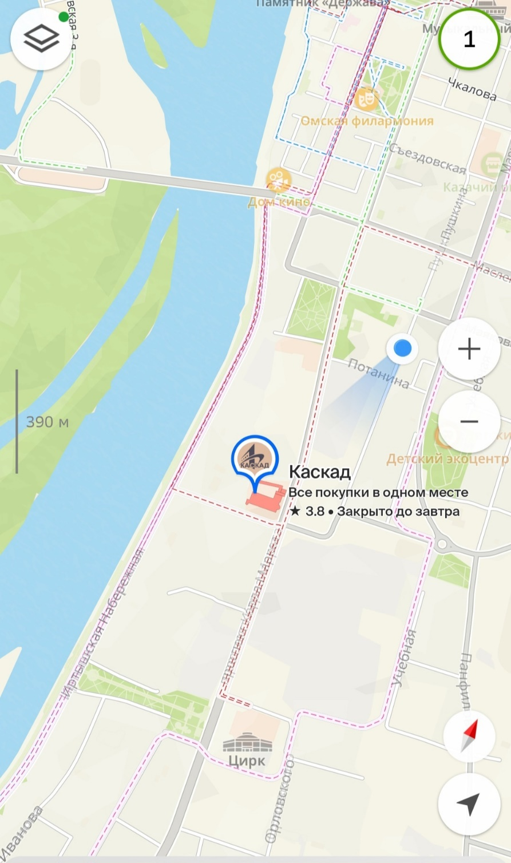

Рисунок 1 – Расположение ТЦ «Каскад»

- Внезапное обрушение зданий и сооружений.
А) Оценка возможной обстановки при развитии ЧС .
1. Общая оценка обстановки:

• При внезапном обрушении зданий в торговом центре "Каскад" возможны значительные разрушения и жертвы среди посетителей и персонала.

• В радиусе 1 км находятся жилые и промышленные зоны, что может привести к панике и затруднениям в эвакуации.

• Возможны повреждения соседних зданий, особенно если они расположены близко к торговому центру.

2. Состояние инфраструктуры:

• Возможные повреждения дорог, коммуникаций (водоснабжение, электроснабжение, газ) могут затруднить доступ экстренных служб.

• Опасность вторичных ЧС, таких как пожар или утечка газа.

3. Психологическое воздействие:

• Психологическая травма у пострадавших и свидетелей, необходимость в психологической помощи.

Б) Определение поражающих факторов опасного явления, возможного влияния на развитие ЧС для объекта экономики (персонала, населения, зданий и сооружений на территории объекта и прилегающей территории в радиусе 1 км.)

1. Факторы воздействия:

• Механические: Обрушение конструкций может привести к травмам и смертельным исходам.

• Пожар: Возможные возгорания из-за повреждений электрических сетей или газопроводов.

• Утечка токсичных веществ: Если в здании хранятся химические вещества.

2. Влияние на объекты:

• Персонал и население: Риск травм и гибели людей, необходимость в экстренной медицинской помощи.

• Здания и сооружения: Повреждения соседних магазинов и жилых домов, возможные обрушения.

• Экономика: Убытки от закрытия торгового центра и соседних бизнесов, необходимость восстановления.

В) Последовательность действий руководителя в ЧС.
1. Оценка ситуации:

• Быстрое получение информации о масштабе обрушения и количестве пострадавших.

2. Сообщение о ЧС:

• Уведомление экстренных служб (полиция, пожарные, скорая помощь).

3. Эвакуация:

• Организация эвакуации людей из опасной зоны и обеспечение безопасности.

4. Координация действий:

• Создание штаба по управлению ЧС, координация действий всех служб.

5. Обеспечение первой помощи:

• Организация медицинской помощи для пострадавших на месте происшествия.

6. Информирование населения:

• Обеспечение населения актуальной информацией через СМИ и социальные сети.

7. Оценка ущерба:

• Проведение оценки ущерба и составление плана восстановления.

8. Документация:

• Ведение документации о произошедшем для последующего анализа и отчетности.

9. Психологическая помощь:

• Организация помощи для пострадавших и свидетелей.

10. Анализ и выводы:

• После завершения ЧС провести анализ действий, выявить недостатки и разработать меры по предотвращению подобных ситуаций в будущем.

2. ЧС социального характера.
А) Оценка возможной обстановки при развитии ЧС во время террористического акта .
1. Общая оценка:

• В случае ЧС социального характера в торговом центре "Каскад" (например, массовые беспорядки, террористический акт или авария) может возникнуть паника среди посетителей и сотрудников.

• В радиусе 1 км расположены жилые дома, другие магазины и промышленные объекты, что может привести к расширению зоны воздействия и усложнению ситуации.
2.Состояние прилегающей территории:

• Жилые районы: Возможны случаи паники, травм и даже жертв среди населения. Необходима эвакуация.

• Промышленные объекты: Если вблизи находятся предприятия с опасными веществами, это может усугубить ситуацию (например, утечка химикатов).

• Другие магазины: Возможны повреждения или разрушения, что приведет к экономическим потерям.

Б) Определение поражающих факторов опасного явления, возможного влияния на развитие ЧС для объекта экономики (персонала, населения, зданий и сооружений на территории объекта и прилегающей территории в радиусе 1 км.)
Факторы воздействия:

• Физические: Взрыв может вызвать разрушение зданий, осколки и обломки могут повредить людей и конструкции.

• Социальные: Массовая паника может привести к давке, травмам и гибели людей.

• Психологические: Стресс и травмы у пострадавших и свидетелей могут вызвать долгосрочные последствия.

Влияние на объекты:

• Персонал и население: Риск травм, необходимость в экстренной медицинской помощи и психологической поддержке.

• Здания и сооружения: Возможные повреждения торгового центра и соседних объектов (магазинов, жилых домов), угроза их обрушения.

• Экономика: Убытки от закрытия торгового центра и соседних бизнесов, расходы на восстановление и компенсации пострадавшим.

В) Последовательность действий руководителя в ЧС
1. Оценка ситуации:

• Быстрое получение информации о масштабе ЧС, количестве пострадавших и характере угрозы.

2. Сообщение о ЧС:

• Уведомление экстренных служб (полиция, скорая помощь, МЧС) о террористическом акте.

3. Эвакуация:

• Организация безопасной эвакуации людей из опасной зоны. Определение безопасных маршрутов и мест для сбора.

4. Координация действий:

• Создание штаба по управлению ЧС для координации действий всех служб (полиция, спасатели, медики).

5. Обеспечение первой помощи:

• Организация медицинской помощи для пострадавших на месте происшествия.

6. Информирование населения:

• Обеспечение актуальной информации через СМИ и социальные сети для предотвращения паники.

7. Оценка ущерба:

• Проведение оценки ущерба и составление плана восстановления.

8. Документация:

• Ведение документации о произошедшем для последующего анализа и отчетности.

9. Психологическая помощь:

• Организация психологической поддержки для пострадавших и свидетелей.

10. Анализ и выводы:

• Проведение анализа действий после завершения ЧС, выявление недостатков и разработка мер по предотвращению подобных ситуаций в будущем.

3.Массовые заболевания людей при инфекционном заболевании Эболой.
А) 1. Оценка возможной обстановки при развитии ЧС

Общая оценка:
Вспышка инфекционного заболевания, такого как Эбола, в торговом центре "Каскад" в Омске может привести к массовым заболеваниям, панике среди посетителей и персонала, а также к угрозе распространения инфекции в городе и за его пределами.

Пути передачи вируса Эбола:
- Контактный путь – предполагает прямой контакт с инфицированными тканями или жидкостями (кровью, мочой, слюной, калом, спермой). В эпидемиологических очагах вирус может поражать людей, осуществляющих уход за больными или подготавливающих тела умерших к погребению.
- Следует отметить, что вирус способен проникать через неповрежденные кожные покровы, однако наличие небольших трещин и ранок на коже значительно увеличивает вероятность заражения.
- Половой путь – передача вируса возможна при незащищенном половом контакте с больным или носителем инфекции. У людей, сумевших выжить после инфицирования, вирус обнаруживался в сперме и вагинальных выделениях в течение долгого времени (иногда в течение несколько месяцев) после выздоровления.
- Алиментарный путь – через слизистую оболочку желудочно-кишечного тракта. Употребление в пищу инфицированных продуктов может стать причиной заражения, если пища оказалась обсемененной частицами вируса во время приготовления либо была зараженной изначально, если речь идет о мясе обезьян или кабанов, инфицированных вирусом Эбола.
- Воздушно-капельный путь – во время кашля и чихания частички слюны и мокроты, содержащие вирус, могут стать причиной инфицирования. При этом возможно проникновение вируса через слизистую оболочку носоглотки.
Вероятнее всего заражение будет происходить воздушно-капельным путём.

Состояние прилегающей территории:

• Жилые районы: Возможен быстрый рост числа заболевших, что создаст нагрузку на медицинские учреждения.

• Промышленные объекты: Если рядом находятся предприятия с большим количеством сотрудников, это может привести к быстрому распространению инфекции.

• Другие магазины: Ситуация в "Каскаде" может вызвать закрытие соседних торговых точек и ограничение доступа к услугам.

Б) Поражающие факторы опасного явления

Факторы воздействия:

• Заражение: Возможность передачи вируса от человека к человеку через контакт с биологическими жидкостями.
Симптомы лихорадки Эбола
Продолжительность инкубационного периода заболевания зависит от ряда факторов.
Инкубационный период – это время, в течение которого вирус размножается и накапливается в организме в количестве, достаточном для развития заболевания. Данный период также характеризуется активацией иммунных клеток и развитием иммунного ответа. Время инкубационного периода лихорадки Эбола зависит от ряда факторов (первичное или вторичное инфицирование, состояние иммунной системы, вирусная нагрузка, путь заражения). При первичном инфицировании человек заболевает в среднем через 5-8 дней, при вторичном требуется несколько больше времени.
Период клинических проявлений характеризуется возникновением специфичных или неспецифичных симптомов. В большинстве случаев болезнь начинается с диареи, рвоты, общего недомогания. Позже присоединяются более тяжелые симптомы: кровотечения (кишечные, желудочные, маточные, кровоточивость слизистых оболочек, геморрагии в местах инъекций и повреждений кожи, кровоизлияния в конъюнктивы), боль за грудиной и в поясничном отделе и пр. Геморрагический синдром быстро прогрессирует. На 5-7-е сутки у части больных (50%) появляется кореподобная сыпь, после которой кожа начинает шелушиться.

• Психологические: Страх и паника среди населения могут привести к массовым беспорядкам и затруднениям в эвакуации.

• Экономические: Закрытие торгового центра и других предприятий приведет к финансовым потерям.

Влияние на объекты:

• Персонал и население: Высокий риск заражения, необходимость в экстренной медицинской помощи и карантине.

• Медицинские учреждения: Нагрузка на больницы и клиники, необходимость в изоляции заболевших и их лечения.

• Экономика: Убытки от закрытия бизнеса, снижение покупательского потока и доверия населения.

В) Последовательность действий руководителя в ЧС

1. Оценка ситуации:

• Сбор информации о количестве заболевших, характере заболевания и возможных источниках инфекции.
Учитывается: распространение вируса Эбола осуществляется благодаря трем последовательным звеньям – первичный носитель (предположительно, летучие мыши семейства крыланов и листоносых) – приматы – человек. Причем любое звено данной цепочки может стать источником заражения для человека. Первичное заражение предполагает непосредственный контакт человека с летучими мышами. Вторичное заражение происходит при контакте человека с зараженным приматом или больным человеком.
В осенний период возможна неправильная оценка пострадавших и вида заболевания, их симтомов с другими видами заболеваний на фоне общего витаминоза.

2. Сообщение о ЧС:

• Уведомление экстренных служб (скорой помощи, санитарно-эпидемиологической службы) о вспышке заболевания.

3. Организация карантина:

• Объявление карантина в торговом центре и прилегающих территориях для предотвращения дальнейшего распространения инфекции.

4. Эвакуация:

• Безопасная эвакуация людей из зоны заражения с соблюдением всех мер предосторожности (использование средств индивидуальной защиты).

5. Координация действий:

• Создание штаба по управлению ЧС для координации действий всех служб (медицинских, санитарных, правоохранительных).

6. Обеспечение медицинской помощи:

• Организация мобильных медицинских пунктов для оказания первой помощи и тестирования на вирус Эбола.

7. Информирование населения:

• Обеспечение актуальной информации о ситуации через СМИ и социальные сети, разъяснение мер предосторожности.

8. Мониторинг состояния здоровья:

• Проведение мониторинга состояния здоровья сотрудников и посетителей торгового центра.

9. Документация:

• Ведение документации о произошедшем для последующего анализа и отчетности.

10. Анализ и выводы:

• Проведение анализа действий после завершения ЧС, выявление недостатков и разработка мер по предотвращению подобных вспышек в будущем.

